Лабораторная работа №6

Мандатное разграничение прав в Linux

Панченко Денис Дмитриевич

Содержание

# 1 Цель работы

Развить навыки администрирования ОС Linux. Получить первое практическое знакомство с технологией SELinux. Проверить работу SELinx на практике совместно с веб-сервером Apache

# 2 Задачи

* Развить навыки администрирования ОС Linux.
* Получить первое практическое знакомство с технологией SELinux.
* Проверить работу SELinx.

# 3 Выполнение лабораторной работы

1. Убедимся, что SELinux работает в режиме enforcing политики targeted (рис. 1).

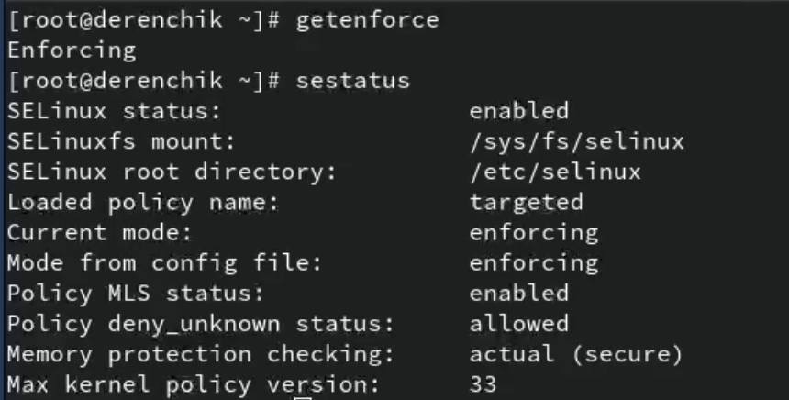

Рис. 1: Режим

1. Обратимся к веб-серверу, запущенному на компьютере и после запустим его (рис. 2 - 3).

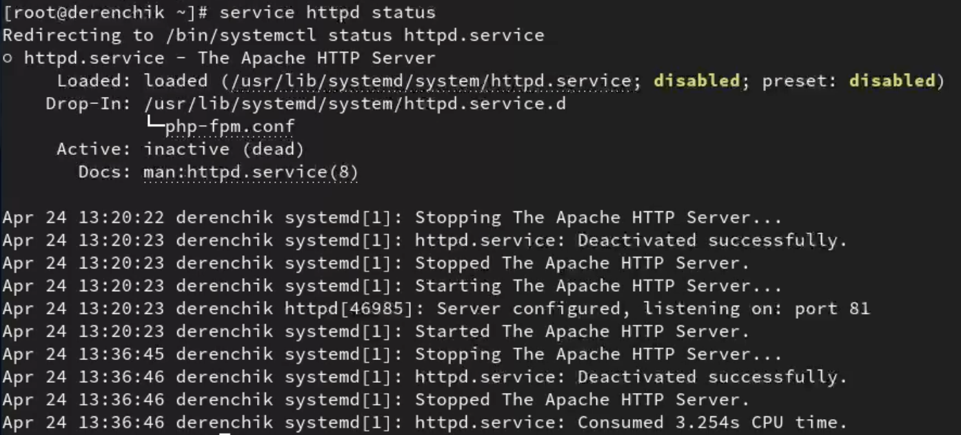

Рис. 2: Веб-сервер



Рис. 3: Запуск

1. Найдем веб-сервер Apache в списке процессов (рис. 4).



Рис. 4: Список процессов

1. Посмотрим текущее состояние переключателей SELinux для Apach (рис. 5).

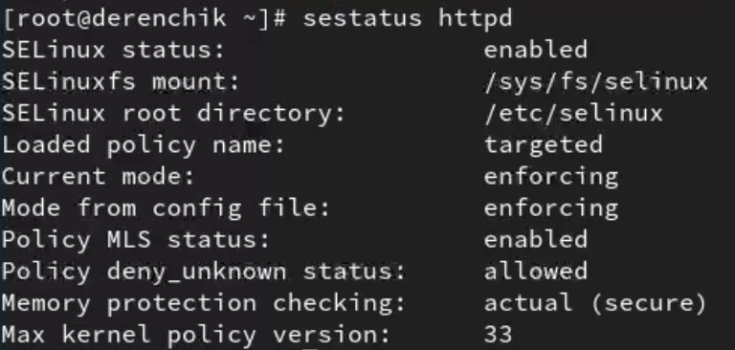

Рис. 5: Состоянипе SELinux

1. Посмотрим статистику по политике (рис. 6).

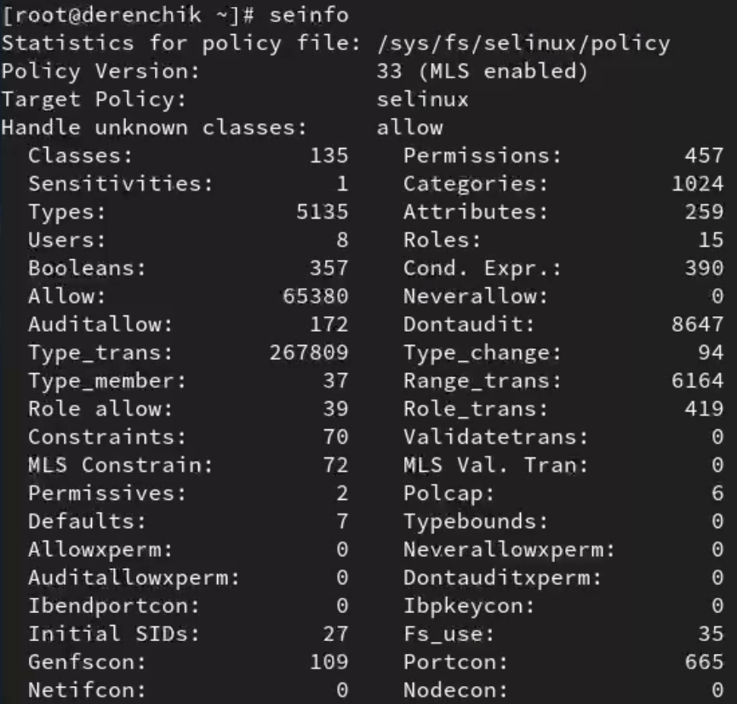

Рис. 6: Программа

1. Определим тип файлов и поддиректорий, находящихся в директории /var/www (рис. 7).



Рис. 7: Типы файлов

1. Определим тип файлов, находящихся в директории /var/www/html (рис. 8).

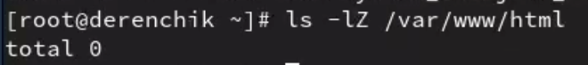

Рис. 8: Типы файлов

1. Создадим html-файл (рис. 9 - 10).

Создание

Рис. 9: Создание

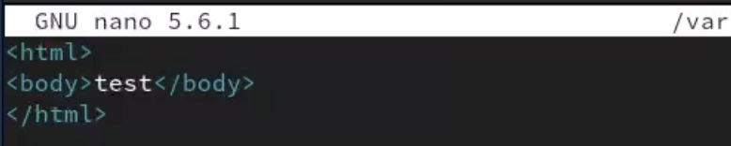

Рис. 10: html-файл

1. Обратимся к файлу через веб-сервер (рис. 11).

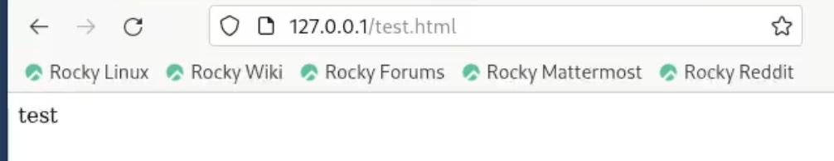

Рис. 11: Браузер

1. Проверим контекст файла (рис. 12).



Рис. 12: Контекст

1. Изменим контекст файла и проверим это (рис. 13 - 14).

Контекст файла

Рис. 13: Контекст файла



Рис. 14: Контекст

1. Попробуем ещё раз получить доступ к файлу через веб-сервер (рис. 15). Не получилось.

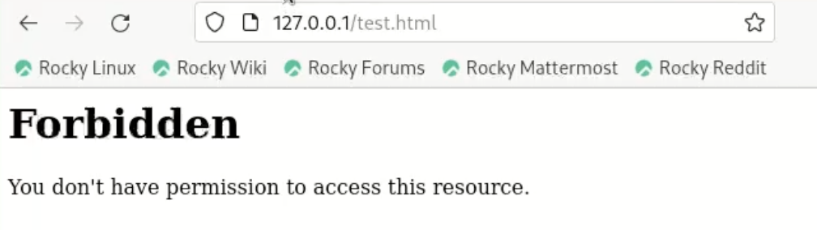

Рис. 15: Браузер

1. Проанализируем ситуацию (рис. 16 - 17).



Рис. 16: Права доступа

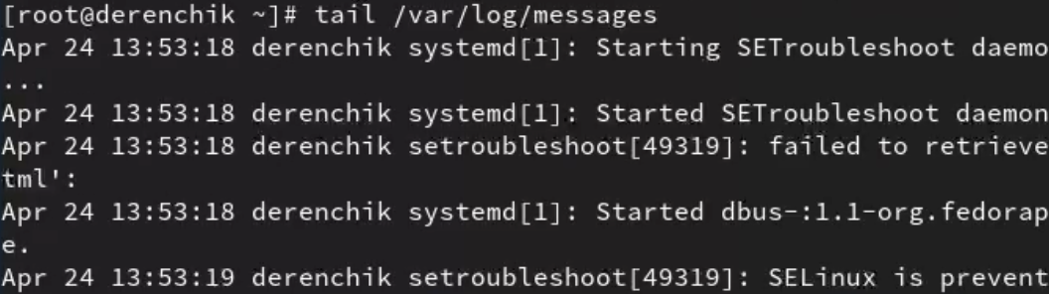

Рис. 17: log-файл

1. Попробуем запустить веб-сервер Apache на прослушивание ТСР-порта 81 (рис. 18 - 19).

Изменение

Рис. 18: Изменение

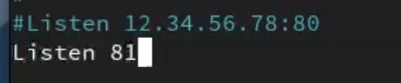

Рис. 19: Изменение

1. Выполним перезапуск веб-сервера Apache (рис. 20). Произошел сбой.

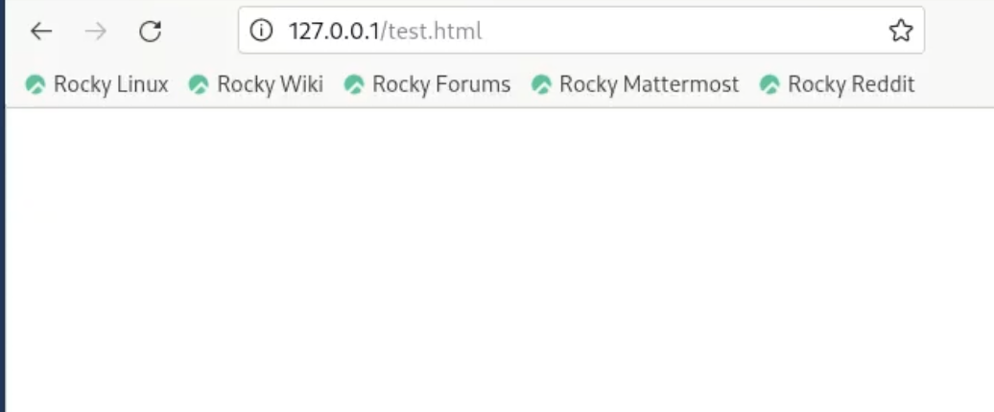

Рис. 20: Браузер

1. Проанализируем лог-файлы (рис. 21).



Рис. 21: Лог-файлы

1. Выполним команду и проверку (рис. 22 - 23).

Команда

Рис. 22: Команда



Рис. 23: Проверка

1. Попробуем запустить веб-сервер Apache ещё раз (рис. 24). Получилось.

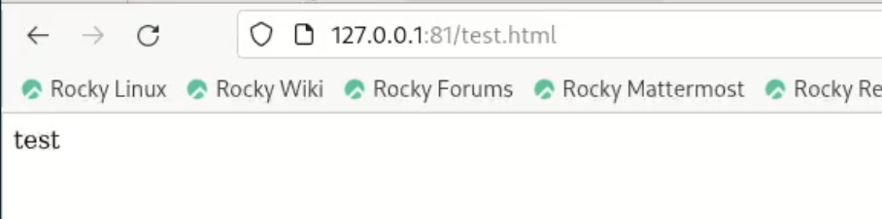

Рис. 24: Браузер

1. Вернем контекст httpd_sys_cоntent__t к файлу и попробуем получить доступ к веб-серверу (рис. 25 - 26).

Контекст

Рис. 25: Контекст

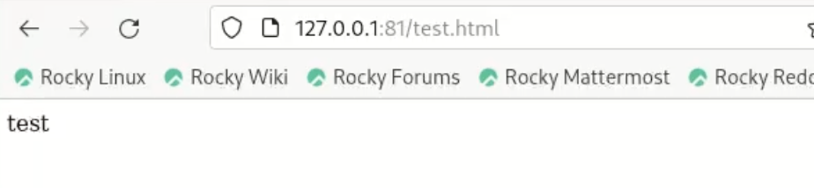

Рис. 26: Браузер

1. Исправим обратно конфигурационный файл apache (рис. 27 - 28).

Контекст

Рис. 27: Контекст

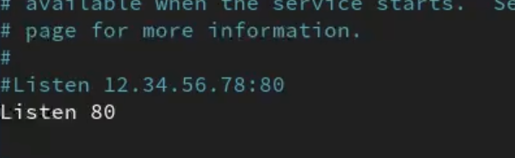

Рис. 28: Браузер

1. Удалим привязку http_port_t к 81 порту (рис. 29).

Порт

Рис. 29: Порт

1. Удалим файл /var/www/html/test.html (рис. 30).



Рис. 30: Удаление

# 4 Вывод

Я развил навыки администрирования ОС Linux, получил первое практическое знакомство с технологией SELinux и проверил работу SELinx на практике совместно с веб-сервером Apache.